附件：

公交线路优化调整方案

一、101公交线路优化调整方案

**原101公交线路途经站点为：**厦深铁路普宁站、东环大道口、盈泰华府、侨中实验中学、万泰城、后坛党群服务中心、光草洋村路口、前蔡村、流沙卫生所（一小）、溪尾村、斗文村党群服务中心、市场监督管理局、普宁广场、国际服装城、华润年审站、池尾大圆（平交路口）、普宁华侨中学、市政务服务中心、市住建局、培英园、华侨医院、玉华市场、普宁二中实验学校、英才华侨中学、玉龙禅寺、盈泰华府、康美药材市场、厦深铁路普宁站，沿途所经站点共28个。

**优化调整后的途经站点为：**厦深铁路普宁站、康美药材市场、盈泰华府、普宁侨实学校、万泰城、后坛党群服务中心、天天渔港酒店、南山小学、尚堤中央、玉华里、华侨医院、培英园、市住建局、广达美佳乐、交警大队、御景城一区、普宁广场，沿途所经站点共17个。

调整后的101公交线路总里程为17公里，实行一票制收费，全程票价3元。早班为6：00，晚班为21：30，平均15至20分钟一班车，早晚高峰视情况加密班次。

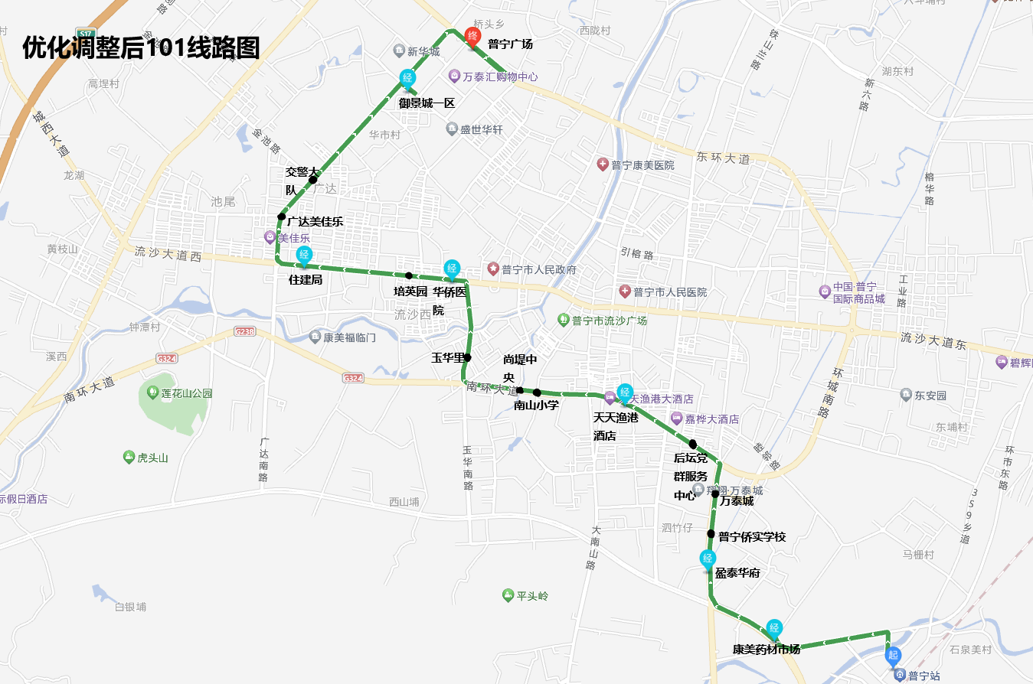

二、102公交线路优化调整方案

**原102公交线路途经站点为：**梅塘镇华实幼儿园、曾厝角、泗坑村（泗坑学校）、东山村、环市西路口、山湖村、池尾派出所、长春路路口、池尾街道办事处、新寮路口、乌石村（华润年审站）、国际服装城、普宁广场、市场监督管理局、康美医院、汇润幸福里、中华新城东、人民医院、新坛村（紫晖园）、新光里、国际商品城、东埔村、现代医院、碧辉园酒店、白马路口、西湖村党群服务中心、新乡村、交丙坛村口、华林加油站、下陇村、陈家村、通德学校、下架山政府、下架山医院，沿途所经站点共34个。

**优化调整后的途经站点为：**梅塘镇华实幼儿园、曾厝角、泗坑村（泗坑学校）、东山村、环市西路口、山湖村、池尾派出所、长春路路口、池尾街道办事处、新寮路口、乌石村（华润年审站）、国际服装城、普宁广场、市场监督管理局、康美医院、汇润幸福里、中华新城东、人民医院、新坛村（紫晖园）、新光里、国际商品城、东埔村、现代医院、碧辉园酒店、白马路口、西湖村党群服务中心、新乡村、交丙坛村口、华林加油站、下陇村、陈家村、通德学校、下架山政府、和寮村口，双溪村，沿途所经站点共35个站。

调整后的102公交线路总里程为27.5公里，实行分段收费，全程票价6元。早班为6：00，晚班为21：30，平均15至20分钟一班车，早晚高峰视情况加密班次。

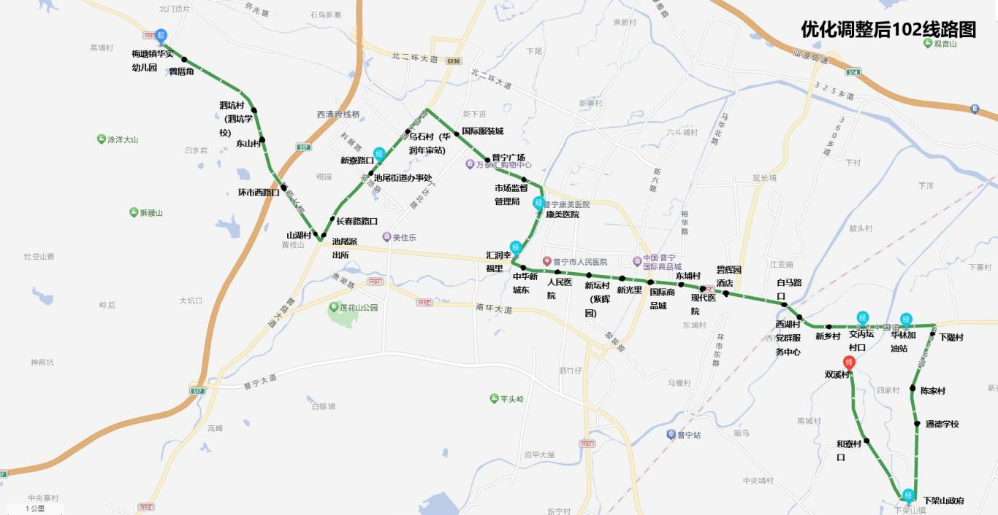

三、103公交线路优化调整方案

**原103公交线路途经站点为：**云落深湖塘村总站、上洞村、湖寨村、云联中学、云落镇镇政府、云落镇卫生院、寒妈古庙、御泉湾水上乐园、保利和府、高明华侨学校、市公安局办证大厅、多年山村、普宁第二中学（中医院）、方直君樾府、贵政山苑新乡（潮汕学院）、敬爱学校、市住建局、培英园（明华园）、兰花广场、兰花新村、丰泽园、御景城三期、市场监督管理局、中信华府、汇润平安里、丽枫酒店、秀陇村、东埔大圆、东埔村、现代医院、碧辉园酒店、大华溪村、新汽车总站，沿途所经站点共33个。

**优化调整后的途经站点为：**云落镇盘龙湾、田心村委会、新星村委会、普宁考场、仁德医院、云落镇镇政府、云落镇卫生院、寒妈古庙、御泉湾水上乐园、保利和府、高明华侨学校、市公安局办证大厅、普宁第二中学（中医院）、方直君樾府、贵政山苑新乡（潮汕学院）、敬爱学校、市住建局、培英园（明华园）、兰花广场、兰花新村、丰泽园、御景城三期、市场监督管理局、中信华府、汇润平安里、丽枫酒店、秀陇村、东埔大圆、东埔村、现代医院、碧辉园酒店、新汽车总站，沿途所经站点共 32个。

调整后的103公交线路总里程为25公里，实行分段收费，全程票价6元。早班为6：30，晚班为20：30，平均15至20分钟一班车，早晚高峰视情况加密班次。

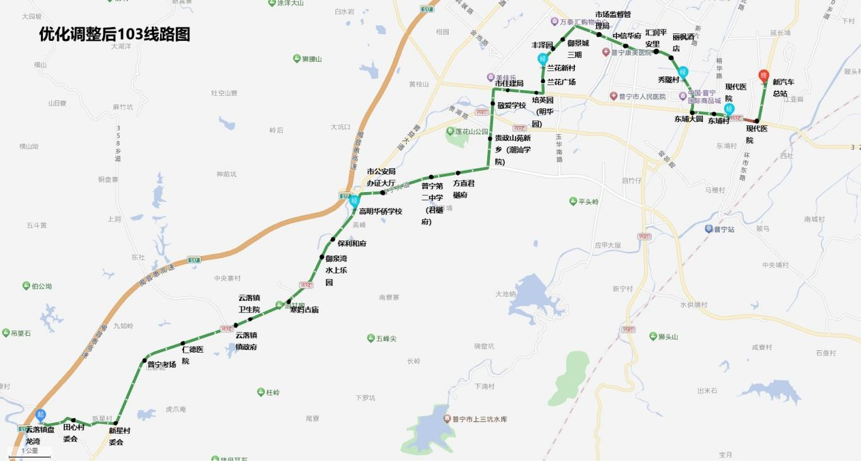

四、104公交线路优化调整方案

**原104公交线路途经站点为：**厦深铁路普宁站、东环大道口、盈泰华府、新村实验学校、凯逸阳光、天天渔港酒店、南山小学、尚堤中央、365房地产、赤水村、康美福临门、华美春天、潮汕学院、普宁广播电视中心、莲花山公园、塘边村、新丰村、兴美技校、高明华侨学校、保利和府、御泉湾水上乐园、寒妈古庙、云落镇政府、仁德医院、普宁考场、新星村委会、后陂村委会、田心村委会、云落镇乌石洋总站，沿途所经站点共29个。

**优化调整后的途经站点为：**星河明珠湾、保利和府、高明华侨学校、兴美技校、新丰村、塘边村、池尾汽配大门（山湖）、池尾大圆（平交路口）、普宁华侨中学、市政务服务中心、市住建局、赵厝寮、培英园、华侨医院、市政府、汽车总站、中华新城、人民医院、新坛村、商品城、东埔村、现代医院、碧辉园酒店、厦深铁路普宁站，沿途所经站点共24个。

调整后的104公交线路总里程为16公里，实行分段收费，全程票价4元。早班为6：30，晚班为21：30，平均15至20分钟一班车，早晚高峰视情况加密班次。

